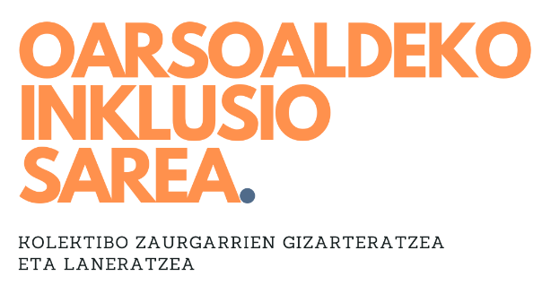

ATXIKIPEN-GUTUNA
Oarsoaldea Eskualdeko Inklusio Sarea

Eguna eta lekua
XXXXXXX jauna/andrea
ENPRESA/ERAKUNDEA ETA KARGUA

ADIERAZTEN DU

Oarsoaldea Eskualdeko Inklusio Sarearen oinarri-agiriarekiko adostasuna eta bertan jasotako organoetan parte hartzeko konpromisoa.
Oarsoaldea Eskualdeko Inklusio Sarea indarrean dagoen bitartean aktiboki parte hartzeko konpromisoa hartzen du, eta bere ikuspegia, esperientzia eta jarrera ematen ditu sarearen organoen bileretan, bilera horietara deitzen eta bertaratzen denean.
Oarsoaldea Eskualdeko Inklusio Sareari atxikitzea dokumentu hau sinatzearekin batera sartuko da indarrean, eta indarrean jarraituko du sarea desegin arte edo, hala badagokio, erakunde sinatzaileak hura handik ateratzeko eskatzen duen arte.
Eta Oarsoaldea Eskualdeko Inklusio Sarearekiko adostasuna eta atxikimendua erakusteko, goian adierazitako lekuan eta egunean sinatzen du.

Sin.: Jauna/Andrea

